درس مدخل إلى فقه المعاملات المالية

أولاً:مدخل عام.
الحمد لله والصلاة والسلام على رسول الله وعلى آله وصحبه، أما بعـد:
فإن الفقه الإسلامي ينقسم إلى قسمين رئيسين، فقه العبادات وفقه المعاملات، وإن كان القسم الأول ينظم علاقة الإنسان بربه فإنّ القسم الثاني ينظم علاقة الناس بعضهم ببعض، وقد تفرع عن كل قسم فروع كثيرة نظمتها أبواب الفقه المختلفة، ويعابر فقه المعاملات المالية من أهم فروع فقه المعاملات إذا به تتجلى نظرية المال ونظرية العقد في الفقه الإسلامي، وتكمن أهمية هذا النوع من الفقه في كونه هو الميزان الذي يقاس على أساسه حلّ المال وحرمته، وقد أصبح اليوم أكثر فروع الشريعة تدخلا في الإقتصاد العالمي إذ وفرت نظرية المعاملات المالية الكثير من الحلول لمشكلات العالم المالية التي تسبب فيها ربي وخبر مثال على ذلك الأزمة المالية العالمية سنة 2008 والتي ارتبطت بأزمة الرهن العقاري.
وستحاول هذه المادة دراسة الأحكام المتعلقة بالعقود والأموال في الشريعة الإسلامية، ولكن قبل البدء في تعريفها وبيان مواضيعها لا بد من الوقوف على الهدف من الدرس والمعارف المسبقة المطلوبة فيه وكذا المنهج العلمي الذي سيسير عليه.
1-الهدف العام من تدريس المادة:
-إدراك نظرية العقد في الفقه الإسلامي وصورها في المعاملات المالية في القديم والحديث وأثرها في المعاملات المالية المعاصرة.
-إدراك الثراء الفقهي الموجود في الشريعة الإسلامية ودور المذاهب الفقهية المختلفة في بنائه.
2-المهارات الخاصة المستهدفة من المحاضرة:
-تمكين الطالب من معرفة وفهم نظرية العقد في الإسلام .
-تمكين الطالب من التمييز بين العقود المالية المختلفة ومعرفة أركانها وشروطها.
-تمكين الطالب من التدرب على معرفة التكييف الفقهي الصحيح للعقود المستجدة.
3-المعارف المسبقة المطلوبة:
يحتاج الطالب لدراسة الفقه المقارن معارف متعددة درسها في مواد أخرى:
-فقه المعاملات.
-أصول الفقه وقواعده.
-مقاصد الشريعة الإسلامية.

4- منهجية الدرس:
يعتمد منهج تقديم هذا الدرس على خارطة مفاهيم (Concept map)، تراعي الاختصار والاعتصار، ويتم إثراؤها والتفاعل مع موضوعاتها بالنقاش العلمي الجاد والممنهج، ثم تكون محاورها الأساسية وأفكارها الرئيسية محل ضبط وتقييد في آخر المحاضرة لتعين الطالب على المراجعة والاستذكار، وفي مايلي تصور عام لموضوع الدرس من خلال خارطة المفاهيم المبينة أدناه.
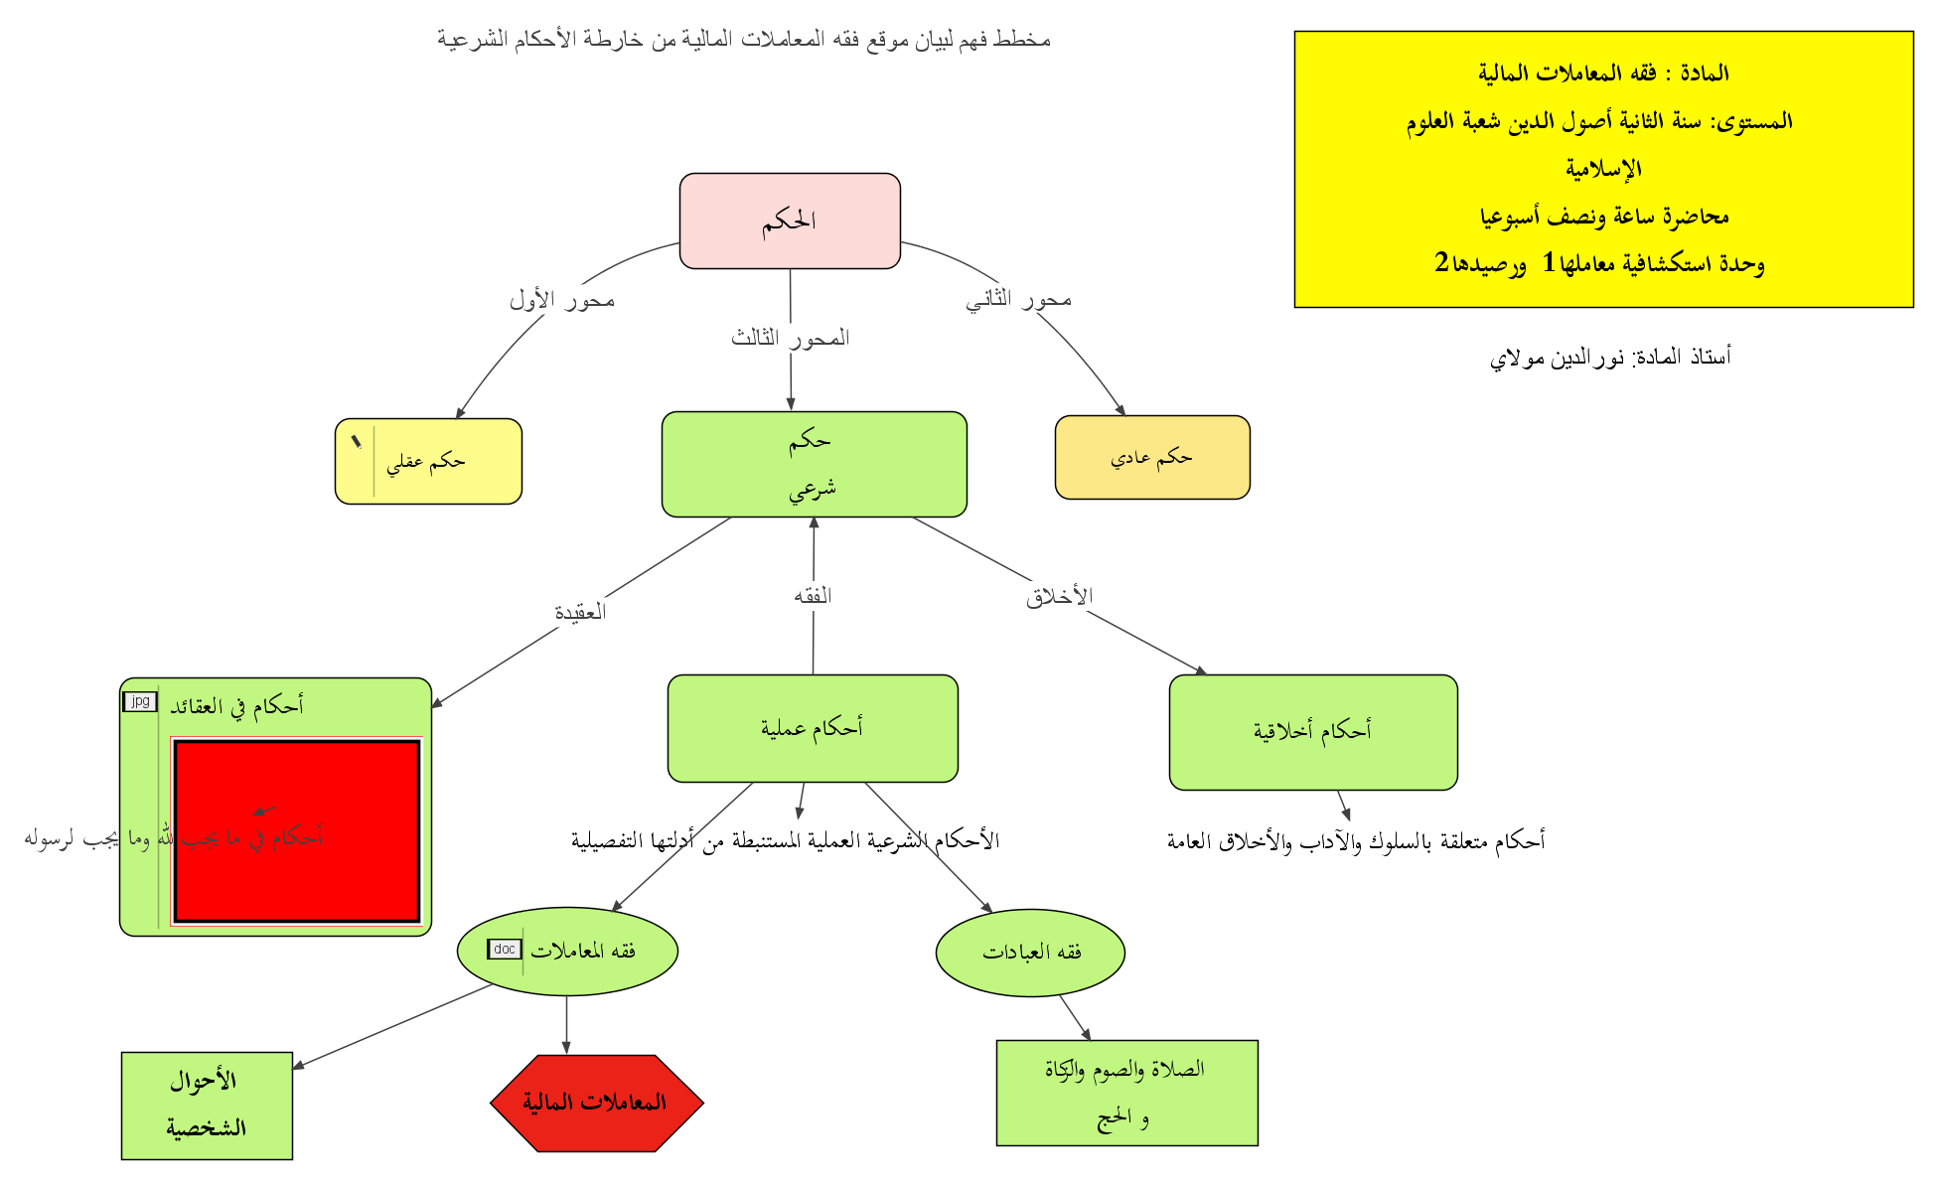
المحور الأول: فقه المعاملات المالية( تعريفه وموضوعه).

أولاً – تعريف المعاملات المالية في اللغة والاصطلاح:
جمع معاملة؛ وهي مأخوذة من العمل وهو لفظ عام في كل فعل يقصده المكلف، والمعاملة على وزن مفاعلة وهي الاشتراك في العمل.
وأما في الاصطلاح:
فهي تلك الأحكام الشرعية المتعلقة بأمور الدنيا سواء تعلقت بالأموال أو النساء حيث قال ابن عابدين – رحمه الله – والمعاملات خمسة: المعاوضات المالية، والمناكحات، والمخاصمات، والأمانات، والتركات.
وخصها بعض الفقهاء بالأحكام المتعلقة بالمال حيث قسموا الفقه الإسلامي إلى: عبادات، ومعاملات، ومناكحات «أحوال شخصية»،وعقوبات.
وسنلتزم هذا التعريف الأخير، ونتناول أحكام المعاملات المالية في هذا الكتاب بمشيئة الله تعالى.
ثانيا – تعريف المال:
يطلق المال في اللغةعلى: كل ما تَملَّكه الإنسان من الأشياء.
وفي الاصطلاح: اختلف الفقهاء في تعريف المال على النحو التالي: عرّف فقهاء الحنفية المال بتعريفات عديدة، فقال ابن عابدين: المراد بالمال ما يميل إليه الطبع، ويمكن ادخاره لوقت الحاجة. والمالية تثبت بتمول الناس كافة أو بعضهم.
وعرف المالكية المال بتعريفات مختلفة، فقال الشاطبي: هو ما يقع عليه الملك، ويستبد به المالك عن غيره إذا أخذه من وجهه.
وقال ابن العربي: هو ما تمتد إليه الأطماع، ويصلح عادةً وشرعاً للانتفاع به.
وقال عبد الوهاب البغدادي: هو ما يُتَمول في العادة ويجوز أخذ العِوض عنه.
وعرفه الزركشي من الشافعية بأنه: ما كان منتفعاً به، أي مستعداً لأن يُنتفع به.
وحكى السيوطي عن الشافعي أنه قال: لا يقع اسم المال إلا على ما له قيمة يُباع بها، وتلزم مُتلِفه، وإن قلت، وما لا يطرحه الناس مثل الفلس وما أشبه ذلك.
وقال الحنابلة: المال شرعاً ما يباح نفعه مطلقاً، أي في كل الأحوال، أو يُباح اقتناؤه بلا حاجة.
-تعريف المال:
المال: معروف، ويذكر ويؤنث، وهو المال وهي المال، ويقال مَالَ الرجلُ يُمَالُ مَالاً إذَا كَثُرَ مَالُهُ فَهُوَ مَالٌ وَامْرَأَةٌ مَالَةٌ وَتَمَوَّلَ اتَّخَذَ مَالًا.
وقال الأزهري: تمول مالا اتخذه قنية فقول الفقهاء ما يتمول أي ما يعد مالا في العرف والمال عند أهل البادية النعم.
وسبق أن ذكرنا اختلاف الفقهاء حول تعريف المال على النحو التالي:
عرف فقهاء الحنفية المال بتعريفات عديدة، فقال ابن عابدين: المراد بالمال ما يميل إليه الطبع، ويمكن ادخاره لوقت الحاجة. والمالية تثبت بتمول الناس كافة أو بعضهم.
وعرف المالكية المال بتعريفات مختلفة، فقال الشاطبي: هو ما يقع عليه الملك، ويستبد به المالك عن غيره إذا أخذه من وجهه.
وقال ابن العربي: هو ما تمتد إليه الأطماع، ويصلح عادة وشرعا للانتفاع به.
وقال عبد الوهاب البغدادي: هو ما يتمول في العادة ويجوز أخذ العوض عنه.
وعرف الزركشي من الشافعية المال بأنه: ما كان منتفعا به، أي مستعداً لأن ينتفع به.
وحكى السيوطي عن الشافعي أنه قال: لا يقع اسم المال إلا على ما له قيمة يباع بها، وتلزم متلفه، وإن قلت، وما لا يطرحه الناس مثل الفلس وما أشبه ذلك.
وقال الحنابلة: المال شرعاً ما يباح نفعه مطلقاً، أي في كل الأحوال، أو يباح اقتناؤه بلا حاجة.
والمال عصب الحياة، وعدة الحرب، وعماد السلم؛ فبه تُنال الحقوق، وتُؤدَّى الواجبات، وبه يستطيع الإنسان أن يَبنيَ ويُعمِّرَ، وأن يزرع ويُثمِّرَ، وأن يَصنع ويُنتِجَ، به يصان العرض أن يُسلب، والأرض أن تُنهب، والكرامة أن تداس أو تدنس.
ولا عجب أن يهتم به الإسلام، ويعتبره إحدى الضروريات الخمس التي جاءت الشريعة للمحافظة عليها: «الدين والنفس والعقل والعرض والمال»، ويرى أنه قِوام الناس، وبغيره لا تَتَحَقَّق عِمارة الدنيا، ولا نُصْرَة الدين، وهو نِعْمَة يجب أن تُشْكَر، وأمانة يجب أن تُرْعَى، كما أنه اختبار وفتنة، ليَبْلُوَ اللهُ الناسَ فيما آتاهم، ولهذا يَلْزَمُ كسْبُه وتَنْمِيته بالطرق المشروعة، وأداء الحقوق الواجبة فيه، والمحافظة عليه من السَّرَف والتَّرَف والإهمال.
إن الإسلام قد حَثَّ على تحصيل المال من وُجُوهِهِ المشروعة، وحُسْن تنميته بالطرق السليمة، وتوزيعه على أهله بالمعروف، وإنفاقه في الحق، وإمساكه عن الباطل.
ثانيا: موضوع فقه المعاملات المالية.
يبحث فقه المعاملات المالية في ثلاث نظربات أساسية، نظرية العقد ونظرية المال ونظرية الملكية، ومن خلالها يدرس العقود المالية المسمات كعقد البيع وعقد الإجارة وعقد الهبة وغيرها، ويتعرض لشروطها وأركانها ثم يلحق بها شبيهاتها من العقود المستجدة التي لم يرد لها ذكر في الفقه الإسلامي مستعملا في ذلك نظرية التكييف الفقهي.
وليس بخاف أنّ أهم موضوع في هذه المواضع الثلاث هو نظرية العقد والتي تعتبر أول وأهم مقدمة لدراسة فقه المعاملات المالية فمن خلالها يتم:
-تشكيل نظرة صحيحة لمفهوم العقد في الإسلام.
-التعرف على العقود المالية الواسعة الانتشار كالبيع والإجارة والهبة.
-التعرف على النظريات الفقهية المالية.
-التعرف على العقود المعاصرة في باب المعاملات المالية.
-يساهم في بناء فقه القضايا المعاصرة والمسائل المستجدة.
ومن مواضيع المهمة التي يشملها فقه المعاملات المالية هي أنواع العقود وأقسامها، فمنها عقود مسماة كالبيع والإجارة والهبة، ومنها عقود غير مسماة كأنواع الشركات وأنواع المعاملات المالية المستجدة، والتي ظهرت مع بحث الاقتصاد الإسلامي في نهايات القرن الماضي وظهور البنوك الإسلامية.
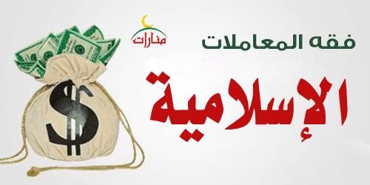

المحور الثاني: نظرية العقد
إنّ التعاقد مع الآخرين هو وليد الحاجة إلى التعامل، والتعامل ضرورة اجتماعية قديمة ملازمة لنشوء المجتمعات، وتخطي مرحلة الانغلاق والانعزال التي كان يعيشها الإنسان البدائي، فأصبح لا غنى لكل إنسان لكونه مدنياً بالطبع من العيش المشترك مع الجماعة، لتأمين حاجياته، ولا يتم ذلك بدون التبادل والتعاون مع الآخرين، وللمبادلات صور متعددة، تخضع لما يعرف بنظرية العقد، التي تنظم حركة النشاط الاقتصادي، وتضبط أصول التعامل، وحرية التجارة، وتبادل الأعيان والمنافع، ولا تخلو الحياة اليومية لكل فرد من إبرام عقد من العقود، مما يجعل مسيرة الحياة مترعة بالعقود، فنظرية العقد: هي البناء الشرعي الذي يقوم عليه نظام التعاقد.
وقد وضع فقهاء الإسلام نظاماً على حدة لكل عقد معروف في عصرهم، ويمكن للباحث أن يستخلص نظرية عامة للعقد من جملة هذه الأنظمة، وبحوث الفقهاء حول تعريفات العقد، وأركانه وشروطه، وأحكامه التي قرروها لكل عقد.
وأهم شيء في نظرية العقد هو أركان وشروطه التي بني عليها وسيتم عرضها بالشكل التالي:
1-تقديم الأٍركان المتفق عليها على الأركان المختلف فيها.
2-عند الخلاف تقديم قول المالكية على غيره من المذاهب.
3-اعتماد كتب الخلاف الفقهي والفقه المقارن لتعرف على أقوال المذاهب وأدلتها.
4-بيان آراء العلماء،المعاصرين عند ترجيحهم لأحد المذاهب على غيره كماا هو الحال بالنسبة لقول المالكية في بيع المراحبة للآمر بالشراء.
5-المناقشة والتَّرجيح التعليمي، لتمكين الملكة الفقهية من التمرس والنمو.
معلومات ومراجع حول هذا الدرس.
صُنِّفت في الفقه المقارن كتب كثيرة، منها:
1- فقه المعاملات المالية في الإسلام حسن أيوب معاصر.
2- المختصر في المعاملات خالد بن علي معاصر.
3- فقه المعاملات المالية المعاصرة سعد بن تركي معاصر.
4- الفقه الإسلامي وأدلته وهبة الزحيلي وعاصر.
5- اختلاف العلماء؛ للإمام محمد بن نصر المروزي، المتوفى سنة 294هـ.
6- التجريد؛ للقدوري الحنَفي، المتوفَّى سنة 428هـ.
7- الخلافيات؛ للبيهقي الشافعي، المتوفَّى سنة 458هـ.
8- الوسائل في فروق المسائل؛ لابن جماعة الشافعي، المتوفى سنة 480هـ.
9- مختصر الكفاية؛ للعبدري الشافعي، المتوفى سنة 493هـ.
10- حلية العلماء في اختلاف الفقهاء؛ لأبي بكر محمد بن أحمد الشاشي الشافعي، المتوفى سنة 507هـ.
11- الإشراف على مذاهب الأشراف؛ للوزير ابن هبيرة الحنبلي، المتوفى سنة 560هـ.
12- اختلاف الفقهاء؛ لمحمد بن محمد الباهلي الشافعي، المتوفى سنة 321هـ.
13- بدائع الصنائع؛ للكاساني الحنفي، المتوفى سنة 587هـ.
14- بداية المجتهد؛ لابن رشد المالكي، المتوفى سنة 595هـ.
15- الحاوي؛ للماوردي، المتوفى سنة 450هـ.
16- المغني؛ لابن قدامة المقدسي الحنبلي، المتوفى سنة 620هـ.
17- المحلى؛ لابن حزم الظاهري، المتوفى سنة 456هـ.
18- البحر الزخار الجامع لمذاهب علماء الأمصار؛ لأحمد بن يحيى المرتضى، المتوفى سنة 840هـ.
19- مختصر اختلاف العلماء؛ للرازي، المتوفى سنة 370هـ.
20- القوانين الفقهية؛ لابن جزي، المتوفى سنة 741هـ.
تمارين
-ضع كلمة على (صح) الجمل الصحيحة وكلمة (خطأ) على الجملة الخطأ:
-من مؤلفات الفقه المقارن كتاب اختلاف الفقهاء لأبي حنيفة.
-مؤلف كتاب بداية المجتهد هو ابن رشد الحفيد.
-أهم نظريات المعاملات المالية هي نظرية الملكية.
-فق العبادات جزء من المعاملات المالية.

